2021年度

四川省雅安市人民医院

单位决算
目录
第一部分 医院概况 4
一、职能简介 4
二、2021年重点工作完成情况 5
第二部分医院决算情况说明 16
一、收入支出决算总体情况说明 16
二、收入决算情况说明 17
三、支出决算情况说明 17
四、财政拨款收入支出决算总体情况说明 18
五、一般公共预算财政拨款支出决算情况说明 19
六、一般公共预算财政拨款基本支出决算情况说明 22
七、“三公”经费财政拨款支出决算情况说明 23
八、政府性基金预算支出决算情况说明 25
九、国有资本经营预算支出决算情况说明 26
十、其他重要事项的情况说明 26
第三部分 名词解释 33
第四部分 附件 35
附件1 35
附件2 40
附件3 46
- 附表 52
一、收入支出决算总表 52
二、收入决算表 52
三、支出决算表 52
四、财政拨款收入支出决算总表 52
五、财政拨款支出决算明细表 52
六、一般公共预算财政拨款支出决算表 52
七、一般公共预算财政拨款支出决算明细表 52
八、一般公共预算财政拨款基本支出决算表 52
九、一般公共预算财政拨款项目支出决算表 52
十、一般公共预算财政拨款“三公”经费支出决算表 52
十一、政府性基金预算财政拨款收入支出决算表 52
十二、政府性基金预算财政拨款“三公”经费支出决算表 52
十三、国有资本经营预算财政拨款收入支出决算表 52
十四、国有资本经营预算财政拨款支出决算表 52

第一部分 医院概况

一、职能简介

（一）主要职能

雅安市人民医院是一所历史悠久，集医疗、教学、科研、预防保健、康复为一体的三级甲等综合性医院。主要承担：

1、为人民群众提供医疗、预防、保健、计划生育、康复、养老等医疗卫生服务。

2、贯彻落实医药卫生体制改革、国家医药法律法规，执行医药政策；指导全市各医疗机构发展医药和医疗业务建设。

3、贯彻落实国家基本药物制度和药品集中采购工作，执行医用耗材集中采购工作；负责医院内部的药品和医疗器械管理工作。

4、承担意外灾害事故、疫情等突发公共卫生事件的医疗急救，开展各种医疗保健卫生知识宣传普及。

5、组织实施医药科学研究，推进医学科技成果转化和推广应用；承担医药人才培养，继续医学教育工作。

6、做好城镇职工基本医疗保险、城乡居民基本医疗保险等定点医疗机构的各项事务工作。

7、参与健康扶贫、重要会议与重大活动的医疗卫生保障工作。

8、承担传染病专科医院的医疗教学，传染病疑似病人、诊断病人的收治，传染病传染性、非传染性领域的科研及区域传染病健康教育工作。

9、承担全市辖区内妇女儿童疾病诊疗与护理、助产技术服务、急救、康复、应急救助，接收转诊；为市妇幼保健计划生育服务中心提供临床技术支撑；负责全市辖区内妇女儿童疾病教学科研培训、社区服务、交流合作、信息及基层指导等工作。

10、负责职责范围内的安全生产和职业健康、生态环境保护等工作。

11、完成市委、市政府及市卫生健康委员会交办的其他任务。

（二）医院机构设置
雅安市人民医院为四川省雅安市卫生健康委员会下属二级预算单位，单位性质为财政补助事业单位。医院占地面积22万平方米（324亩），建筑面积25万平方米，设置一院三区，编制床位1,500张，开放床位1,710张，临床科室34个，医技科室和临床功能检查室16个，行政后勤职能科室26个。有省级重点专科13个，市级重点专科25个。
年末实有人数1780人，在编在职833人，离休人员4人，在职经费自理人数943人。

二、2021 年重点工作完成情况
2021 年是“十四五”的开局之年，也是雅安市人民医院实现与华西医院同质化管理，推动改革转型、实现高质量发展的关键之年。为深入贯彻习近平总书记关于“十四五”规划重要讲话精神和十九届五中全会关于卫生健康的战略部署，围绕省委十一届八次全会赋予雅安的重要使命，以及市委四届九次全会的决策部署，按照“主动融入、发挥优势、 错位发展”的要求，医院将通过“7851”总体发展思路，全
面提升区域医疗服务能力、科教研创新能力、应急医学救援 能力建设，推进优质医疗资源扩容，促进 1+1+X”医联体格 局更加完善，全面增强医院竞争实力，有效发挥区域领头医
院辐射带动作用，努力实现与华西医院在管理、业务、资源
上实现“三统一三共享”，奋力推进医院高质量发展。
（一）实施领航工程，加强政治建设
一是增强政治思想和政治意识。院党委坚持把深入学习贯彻习近平新时代中国特色社会主义思想作为当前和今后一个时期的重要政治任务，切实加强领导班子思想建设，自觉用习近平新时代中国特色社会主义思想武装头脑、指导实践、推动工作，全面提升贯彻落实党中央及省委、市委决策部署的能力水平。坚持把政治理论学习与政治思维建设、能力建设结合起来，做到不忘初心、牢记使命，在政治立场、政治方向、政治原则、政治道路上始终同以习近平同志为核心的党中央保持高度一致，做到言行统一、表里如一、知行合一，以新时代中国特色社会主义理论武装政治意识，提高政治觉悟和政治素养。
二是抓好班子政治建设核心。院党委要增强领导班子“四个意识”，树立“四个自信”，践行“四个服务”。对标党的十九大精神，深化医学教育发展、人才培养、科学研究、学科建设、社会服务、文化传承等规律的认识和把握。院党委要深入开展班子一对一谈话工作，围绕作风建设、科学研究、学科发展、运营管理、信息化建设、教育教学、医疗质量与安全等，明确想干什么、应该干什么和能干什么。通过党课、专题讲座、座谈讨论等各种形式，组织各党支部继续深入学习贯彻落实党的十九届四中、五中全会精神，切实做到党组织和党员全覆盖，切实把思想和行动统一到党的十九届四中、五中全会精神上来。进一步提升党委中心组理论学习制度化、规范化水平，用好“学习强国”学习平台， 坚持党委会和行政办公会前 1 小时学习讨论制度，根据党委 中心组理论学习计划，明确学习主题，切实让中央、省委、市委全面推进从严治党的重大决策部署和制度建设落地见效。坚持党委主要负责人走上讲台给全院党员干部职工上党课（含廉洁党课）和理论辅导，每年不少于两次。切实增强政治意识、大局意识、核心意识、看齐意识，始终在思想上、政治上、行动上同以习近平同志为核心的党中央保持高度一致。
三是提高党员干部政治站位。按照中央、省委、市委及市卫健委党组关于党建工作的安排部署，紧密结合医院党建工作实际，集中梳理各支部的党内政治生活、党组织负责人履行“一岗双责”等方面存在的突出问题进行重点排查，对症下药、揭盖见底，逐个查出病因，根治“病灶”。在党员干部中深入开展“讲忠诚、严纪律、立政德”专题警示教育和“不忘初心、牢记使命”主题教育,让全体党员特别是党员干部不断锤炼党性修养，切实做到“五个纯粹”，营造健康向上的政治文化和政治生态。
四是增强履行“一岗双责”能力。党委委员要充分发挥好“关键少数”的作用，既要抓好业务工作也要抓好党建工作，切实履行分管职责，扎实推进党风廉政建设和反腐败斗争。党委书记与党委委员、党支部书记分层签订《党建目标管理责任书》，医院党政主要领导与各分管领导、分管领导与分管科室负责人按职责范围分别签订《履职尽责廉政勤政责任书》和《医院质量与安全管理责任书》。院党委每年开展一次年度党组织书记抓党建工作述职评议。按照党委年初工作安排，着重围绕贯彻落实中央、省委、市委关于党建工作重要指示及相关文件精神，破解党建与业务“两张皮”重点难点问题，落实党建工作责任，实现党建工作与业务工作同部署、同落实、同检查、同考核，严禁以业务指导和经济效益代替党建工作考核。
（二）实施强基工程，加强组织建设
充分发挥党委把方向、管大局、作决策、促改革、保落实的领导作用，坚持民主集中制原则，集体研究决定医院重大问题，并按照分工抓好组织实施，支持院长依法依规独立负责地行使职权。健全完善医院党委会和院长办公会议事规则，进一步完善书记、院长定期沟通制度和党委领导下的院长负责制执行情况报告制度，着力构建党委统一领导、党政分工合作、协调运行的工作机制。
（三）蹄疾步稳促医改，精准施策保落实
1.持续推进三级公立医院绩效考核相关工作
按照《雅安市人民医院三级公立医院绩效考核实施方案》，坚持、巩固、完善现有机制，做实做细三级公立医院绩效考核各项工作。在 2020 年完成的基础上，持续健全完善各项工作机制，结合“五个维度”及医院“7851”战略中“目标考核体系”等，切实提升三级公立医院绩效考核指标可靠性、真实性和准确性，激励和倒逼医院精细化管理提升，深入推进医院综合改革，创新推动现代医院的管理制度的建立，实现效率提升和质量提升。
2.加快医联体建设工作
一是引入优势资源。把握好华西“125+N”领办方略，用好华西理念及学科主任带动作用及“信息统一与共享、业务管理统一与共享、资源管理统一与共享”，选择 1-2 个专业（病种）逐步实现与华西医院同质化。
二是自身优势资源进行下沉。带动整个区域内管理水 平、医疗服务水平等，选 1-2 个病种进行联盟，1-2 个慢病病种实现一体化临床路径，实行错位帮扶，差异化发展，为市-县同质化奠定基础。
3.推进绩效改革，助推医院高质量发展
一是修订完善医院绩效分配方案，绩效分配更加科学合理。
二是完善研究生津贴考核方案，发挥高学历人才创业创新动力。配套医院人才战略，充分调研，健全研究生津贴考核方案，吸引并留住高学历人才，发挥高学历人才的创业创新动力。
（四）增强工作实效，强化医疗质量与安全
1.提升医疗技术服务能力
一是制定医院亚专业设置管理考核运行方案，结合各专科实际，前期选择不少于 6 个科室为试点科室，根据专业情况每科设置 2—4 个亚专业，配置人员，明确亚专业收治病种及考核方向，划病种、调结构、强考核，每月进行督导反馈，促进科室病种优化、结构合理、质效提升，体现专科高质量发展。力争100%纳入评价考核，设置的亚专业收治病人量提升 20%，质效明显提升。
二是结合医疗质量安全管理及三级公立医院绩效考核工作等实际，组织对五类（低风险死亡病历、手术并发症病历、1 类切口手术部位感染病历、非计划重返病历、纠纷病历）病历定期讨论评析，以问题为导向，进行培训、整改、提升，加强结果应用，实施月度考核反馈，确保指标正向提升，更趋合理。力争建立 5 项《专项评价与持续改进表》，五类病历 100%全纳入评析，力争绩效考核负向数据正向提升。
三是修订、完善医院单病种质控管理方案，向国标看齐，以“提升病例例数、缩短平均住院日、控制次均费用、降低死亡率”四项指标为核心，建立月度监测评析、考核反馈、整改提升机制，全面提升单病种质控管理成效。力争对三级公立医院绩效考核的9个单病种及医院评审标准中我院费用管控难度大的 10 个单病种纳入月评析、监管，力争相应指标在去年基础达到正向增幅达 50%。
四是建立临床科室医疗工作目标责任制，优化月绩效及年测评考核体系，加强激励引导与考核提升，以 DRG 组数、 CMI值、四级手术占比提升、鼓励微创手术开展为抓手，通过收治病种广度分析、改进，进行诊疗操作难度分析、改进，找问题、寻突破，重引导、提质效，多措并举、全院联动推进诊疗能力与水平提升。确保全院 DRG 组数、CMI值、四级手术占比、微创手术占比等在 2020 年基础上稳中有进，基础上力争 DRG 组数达到 660 组， CMI 值提升 5%、达到1.00， 四级手术占比增幅 9%，达到 19%，微创手术占比增幅 10%，达到 18%，均达到全省中上水平。
2.加强规范诊疗行为监管
一是深入推进医疗“三监管”工作，加强规范医务人员合理治疗、合理用药、合理收费等管理。力争全年未发生判罚违规医院计分受罚行为。
二是深入推进并固化“大处方、滥检查、泛耗材”专项治理工作，依托“23346”合理检验检查、“963N”合理使用耗材、“3511”合理用药督查、“6421”医疗联合巡查等加大了对“合理检查、合理治疗、合理用药、合理使用植入性耗材”的管理力度，每月深入科室开展医疗巡查，每月组织开展处方点评、医嘱点评专项活动（今年新增对重点监管药品点评），同时进行检查、评析、考核通报。力争全院药占比控制在 24%左右，耗占比控制在 20%左右。
三是继续加强抗菌药物合理应用监督管理。力争住院患者抗菌药物使用率控制在 58%左右，抗菌药物使用强度控38DDD 左右。
3.加强医疗技术管理，完善手术分级管理制度。
以“三、四”级手术为重点，对照绩效考核四级、微创手术目录，动态梳理、调整我院手术分级管理目录（2021年版）。规范医疗新技术、新项目管理，鼓励新技术新项目申报，实行新技术的申报、论证、监管、总结评估，转为常规、 终止制度。力争全年讨论通过申报医疗新技术、新项目50 项。
4.加强临床医技科室管理，规范科室运行行为。
一是加强医院急诊急救能力建设，加强急诊急救工作作风建设，规范急诊急救医疗文书书写，加强急诊急救演练，并组织有效考核；进一步加强急诊病房规范化管理；进一步加强公共卫生突发事件的应急演练与有效处置。
（五）改善护理服务，提升患者满意度
1、持续推进护理质量。夯实护理质控三级体系，做好临床科室一线的质控管理控制，继续深化护理部“飞行质控”的力度；深入推进护理不良行为习惯改善、科室整改清单销账式管理等工作，采取随机、不交叉、互补形式督导，促进科室保持常态化发展。
2、聚焦短板问题，借助新媒体平台创新推出“护理质通车”，倡导人人重视质量与安全管理，同步制定相应的考核细则，促进科室护理质量与安全内涵式发展。
3、探索门急诊优质护理实践形式，优化服务流程。提供全方位围手术期护理服务，保障患者安全。以第三方满意度调查结构为导向，着力改善患者对护理工作的满意度。
4、深化护理模式改革，落实责任分工。以优质护理样板化病房及“医式”责任制整体护理试点科室为主体，持续深入推进责任制整体护理，每个片区至少推出 1-2 项可推广优护模式，注重质量与内涵建设，合理调配人力资源配置，明确工作职责，保障护理质量。
5、结合形势需求，开展延续护理。结合专科特色及健康惠民“四走进”系列活动，深入开展延续护理。借助医院“雅安市智慧养老服务平台”，助推护理延续服务及安宁疗护。
（六）积极建设，提升重大疫情防控救治能力
为贯彻落实《国家发展改革委、国家卫生健康委、国家中医药局关于印发公共卫生防控救治能力建设方案的通知》及省政府办公厅《四川省疾病预防救治能力提升三年行动方案（2020-2022 年）》精神，统筹当前疫情防控和长远体制机制改革发展，全面落实疾病预防救治体系建设要求，聚焦公共卫生防控救治能力短板、提高平战结合能力、有效应对重大突发公共卫生事件。从基础建设、人力资源、应急物资储备、重症救治能力和重大突发公卫事件处置能力 5方面入手，积极建设区域重大疫情防控救治基地。
（七）优化服务流程，提升医疗服务效率
1、以智慧医院建设为目标，加快信息系统整合集成，加快发展互联网医疗，发挥人工智能在医疗领域提质增效作用。用医疗服务的新模式、新技术、新手段，打通线上线下相结合的“防控-诊治-康复”全周期健康服务闭环，为患者提供看病就医的新体验。
2、全面开展便民利民惠民服务，推广智慧服务、预约诊疗等医疗服务模式，不断优化就诊流程，解决门诊堵点和难点，进一步提升优质医疗资源的服务效率，患者就诊更加便捷、等候时间进一步缩短，改善群众就医体验。预期解决门诊堵点、难点 4-10 条；实施二院区门诊医疗导引系统方案；以视频脑电图为试点新增微信检查预约、启动集中预约检查系统；与华西医院协作，把我院接入“华医通” （公众号/APP）， 借助“华医通”的平台，提高我院预约挂号的知晓率和使用率。
3、针对疑难复杂疾病、多系统多器官疾病推动多学科联合诊疗模式，开设多学科诊疗门诊，发挥自身学科建设优势整合多学科优质资源，为病人提供个性化、高质量的诊疗方案。通过门诊急危重症的评估识别，推进门诊、急诊急救无缝衔接，提升疑难重症诊治水平，助力川西区域医疗中心建设。
4、延续我院的特需医疗门诊，在保障基本医疗服务质量的基础上，满足社会不同层次的医疗需求，向患者提供可选择的多层次、多样化的医疗服务。
（八）提升规范化培训质量，强化两大急救中心建设
1、为贯彻落实《国家卫生计生委等七部门关于建立住院医师规范化培训制度的指导意见》和《国务院办公厅关于加强三级公立医院绩效考核工作的意见》，作为雅安市唯一一家国家级住院医师规范化培训基地。医院将通过进一步提高首次执业医师考试通过率和首次结业考试通过率，力争国家年度水平能力测试进入全省前列。把基地建设好，建出质量、建出水平，为雅安市及川西地区培养出高质量的医学人才，服务于医院医联体单位、服务于川西区域内广大老百姓的生命健康。以全科医学科住培基地复评为契机，紧抓基地建设、提升住培质量。
2、奋力完成胸痛中心和卒中中心建设。提升急诊急救救治能力，对降低急性心、脑梗死性疾病的死亡率和致残率具有十分重要的意义。
（九）学科建设、科研成果提质增量，实施“科教兴院，人才强院”的发展战略，建立科技创新人才发现培养机制，推进人才评价模式改革。根据《国务院办公厅关于加强三级公立医院绩效考核工作的意见》。坚持贯彻落实“一三五十百”卓越工程目标，在科研项目、科研产出、成果转化、人才培养、高精尖技术等方面不断提升。
加强成果转化和科研平台建设，实现医院重点学科建设质量和水平不断提高，早日完成省级重点学科立项建设。并且力争在 2021 年省级及以上科研立项 1 项，市厅级科研立项增加到 8 项，SCI 论文增加到 6 篇，教学论文增加到 3 篇，成果转化金额由 2020 年 10 万元增加到 20 万元，高端人才库入库人才达到 60 人，初步建成青年骨干人才库，形成培养体系。
（十）全力推进重大项目建设
1、 2021年将全面加快工程推进，力争医养中心项目（二期）10 月完工，大兴院区项目（三期）力争年底完成主体10 层（含地下 3 层）结构施工，三院区发热门诊改造项目完成投资 1,800 万元。
2、做好配套项目建设管理。督导并监管好项目按已签订的团购房协议，并于 12 月底交房；蜀天.康养医疗培训大楼项目建设管理，完成投资 7,000 万元。
（十一）加快推进产业发展
1、是加快月子中心改造工程，早日完成产后康复中心开业。从产后婴儿的喂养、健康保健和产妇的形体恢复、心理健康等提供全面、专业的服务，为产妇和婴儿的健康提供保证。
2、推进肠道营养配制中心建设。通过与与华西医院临床营养科的学科联盟开展肠内营养支持方式。
（十二）勠力推进智慧医院建设
医院后勤服务工作是一项复杂的系统工作，医院后勤工作将坚持以科室及患者的需求为导向，牢固树立“以人为本”的服务理念，进一步增强主动服务意识，优化后勤管理制度和服务流程，将信息化、智能化的现代医院管理手段融入到后勤服务工作中。通过建立信息化、智能化的后勤管理模式，从人文关怀的角度，提升后勤服务质量，提高科室及患者满意度，推动医院后勤工作高质量发展。

第二部分 2021年度医院决算情况说明
- 收入支出决算总体情况说明
2021年度收、支总计156,903.45万元，与2020年144,987.39万元相比，收、支总计各增加11,916.06万元，增长8.22%。主要变动原因是本年收入同比增加13,983.91万元，其中受疫情消除影响，事业收入同比增加10,211.57万元，另外政府性基金收入（其他地方自行试点大兴院区建设项目收益专项债券收入）同比增加3,070.23万元，一般财政拨款收入同比增加463.17万元，年初结转结余同比减少2,067.85万元；本年支出同比增加22,346.69万元，其中卫生健康支出同比增加4,453.39万元，其他支出同比增加17,702.2万元，结余分配、年末结转结余同比减少10,430.64万元。
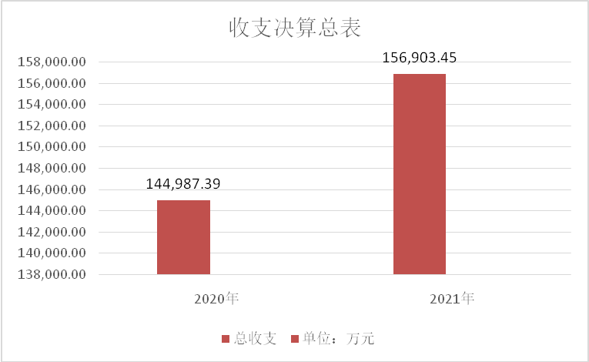
图1:收、支决算总计变动情况图
- 收入决算情况说明
2021年全年收入合计134,100.33万元，其中：财政拨款收入19,310.59万元，占14.40 %；事业收入92,100.32万元，占76.30%；经营收入207.74万元，占0.17%；其他收入12,250.88万元，占9.13%。
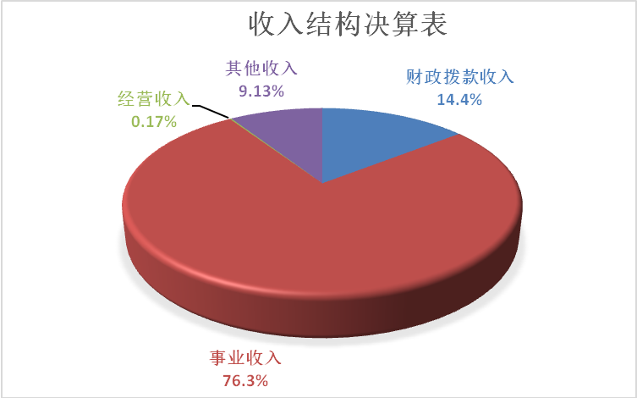
图2：收入决算结构图
- 支出决算情况说明

2021全年支出合计138,407.45万元，其中：基本支出99,747.99万元，占72.07%；项目支出38,432.48万元，占27.77%；经营支出226.98万元，占0.16%。
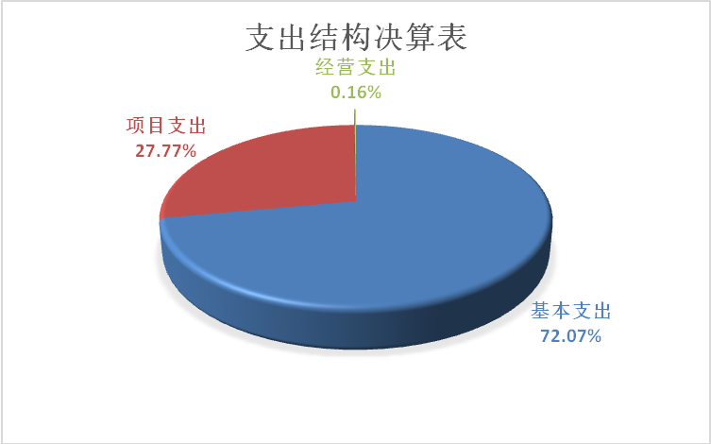
图2：支出决算结构图

四、财政拨款收入支出决算总体情况说明
2021年财政拨款收、支总计32,237.25万元，与2020年20,436.31万元相比，财政拨款收、支总计各增加11,800.94万元，增长57.74%。主要变动原因是政府性基金预算财政拨款增加13,570.23万元，为大兴院区建设专项债券项目。
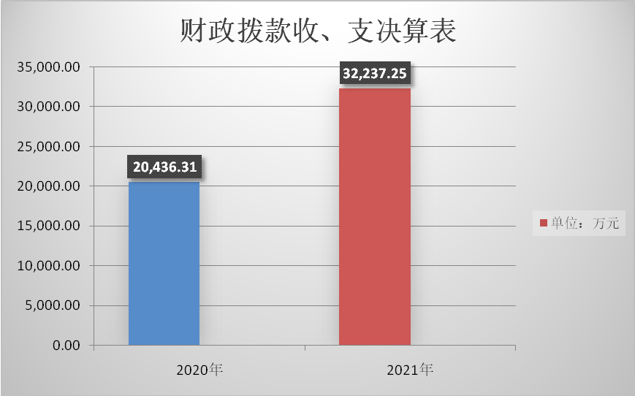
图4：财政拨款收、支决算总计变动情况

五、一般公共预算财政拨款支出决算情况说明

（一）一般公共预算财政拨款支出决算总体情况
2021年一般公共预算财政拨款支出13,292.44万元，占本年支出合计的9.6%，与2020年7,500.63万元相比，一般公共预算财政拨款支出增加5,791.81万元，增长77.21%。主要变动原因是2021年支付雅安市卫生计生服务中心项目工程结算款。
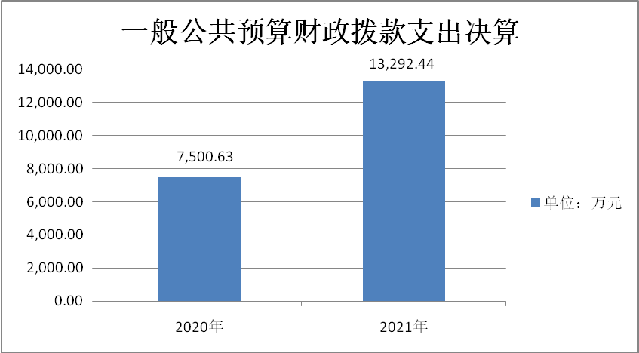

图5：一般公共预算财政拨款支出决算情况

（二）一般公共预算财政拨款支出决算结构情况
2021年一般公共预算财政拨款支出13,292.44万元，主要用于以下方面:科学技术（类）支出78.38万元，占0.59%；社会保障和就业（类）支出817.26万元，占6.15%；卫生健康支出6,284.9万元，占47.28%；其他支出6,111.9万元，占45.98%。
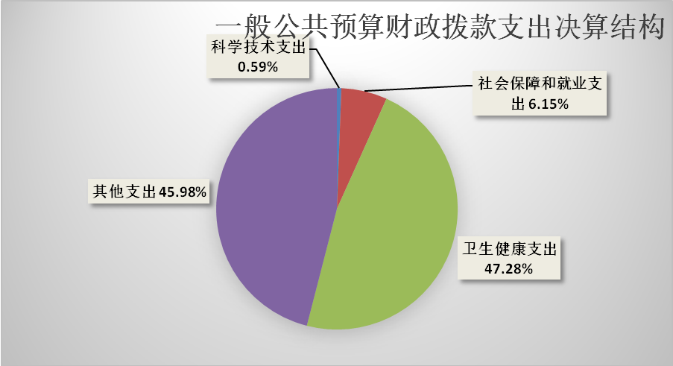
图6：一般公共预算财政拨款支出决算结构

（三）一般公共预算财政拨款支出决算具体情况

2021年一般公共预算财政拨款5,740.36万元,加上年初结转结余12,926.67万元，一般公共预算财政拨款合计18,667.03万元,支出决算数为13,292.44万元，完成预算71.2%。其中：
1.科学技术（类）其他科学技术支出（款）其他科学技术支出（项）: 支出决算为78.38万元，完成预算56.24%。决算数小于预算数的原因是按科研项目进度执行。
2.社会保障和就业（类）行政事业单位养老支出（款）事业单位离退休（项）：支出决算为132.93万元，完成预算100%。决算数与预算数持平的原因是严格按预算执行。
3.社会保障和就业（类）行政事业单位养老支出（款）机关事业单位基本养老保险缴费（项）：支出决算409.42万元，完成预算100%。决算数与预算数持平的原因是严格按预算执行。
4.社会保障和就业（类）行政事业单位养老支出（款）其他行政事业单位养老支出（项）：支出决算199.94万元，完成预算100%。决算数与预算数持平的原因是严格按预算执行。
5、社会保障和就业（类）抚恤（款）死亡抚恤（项）：支出决算74.97万元，完成预算100%。决算数与预算数持平的原因是严格按预算执行。
6、卫生健康（类）公立医院（款）综合医院（项）：支出决算3,470.29万元，完成预算85.92%，决算数小于预算数的主要原因是上年结转的雅安市卫生计生服务中心项目工程余款。
8.卫生健康（类）公立医院（款）其他公立医院支出（项）：支出决算705.83万元，完成预算98.8%，决算数小于预算数的主要原因是预留的设备质保金。
9.卫生健康（类）公共卫生（款）基本公共卫生服务（项）：支出决算9.91万元，完成预算94.83%，决算数小于预算数的主要原因是时而受新冠疫情影响，工作开展收到影响，执行缓慢。
10.卫生健康（类）公共卫生（款）重大公共卫生服务（项）：支出决算9.07万元，完成预算18.65%，决算数小于预算数的主要原因也是时而受新冠疫情影响，工作开展收到影响。
11.卫生健康（类）公共卫生（款）突发公共卫生事件应急处理（项）：支出决算0.89万元，完成预算100%。决算数与预算数持平的原因是严格按预算执行。
12. 卫生健康（类）公共卫生（款）其他公共卫生支出(项): 支出决算4.8万元，完成预算100%。决算数与预算数持平的原因是严格按预算执行。
13、卫生健康（类）行政事业单位医疗（款）事业单位医疗（项）：支出决算194.48万元，完成预算100%。决算数与预算数持平的原因是严格按预算执行。
14.卫生健康（类）其他卫生健康支出（款）其他卫生健康支出（项）：支出决算1,889.63万元，完成预算74.62%，决算数小于预算数的主要原因是上年累计结转的卫生人才培养经费按进度滚动支付。
15.其他支出（类）其他支出（款）其他支出（项）：支出决算6,111.9万元，完成预算60.18%，决算数小于预算数的主要原因是雅安市卫生计生服务中心工程质保金及项目余款。
六、一般公共预算财政拨款基本支出决算情况说明
2021年一般公共预算财政拨款基本支出3,704.58万元，分别为：人员经费3,028.11万元，其中工资福利支出2,619.84万元，占比70.72%，主要包括：基本工资、津贴补贴、绩效工资、机关事业单位基本养老保险缴费、职工基本医疗保险缴费；对个人和家庭的补助408.27万元，占比11.02%，主要包括：离休费、抚恤金、生活补助、奖励金。
商品和服务支出676.47万元，占比18.26%，为取消药品加成财政补贴，医院用于补贴电费、维修（护）费。

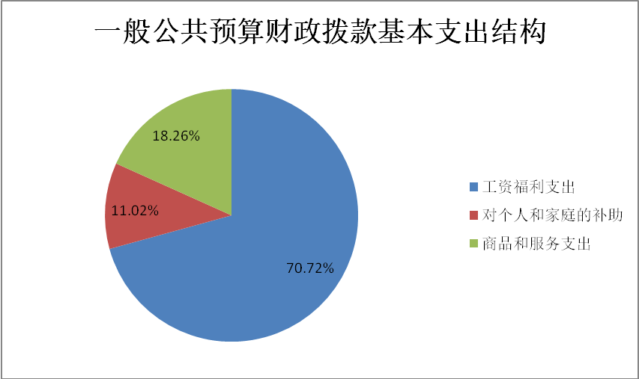
图7：一般公共预算财政拨款基本支出决算结构

七、“三公”经费财政拨款支出决算情况说明

（一）“三公”经费财政拨款支出决算总体情况说明
2021年“三公”经费财政拨款支出决算为1.54万元，按规定程序调整后预算数为1.54万元，完成预算的100%。决算数与预算数持平，原因是严格按预算数执行。

（二）“三公”经费财政拨款支出决算具体情况说明
2021年“三公”经费财政拨款支出决算中，因公出国（境）费支出决算0万元，占0%；公务用车购置及运行维护费支出决算1.1万元，占71.43%；公务接待费支出决算0.44万元，占28.57%。具体情况如下：
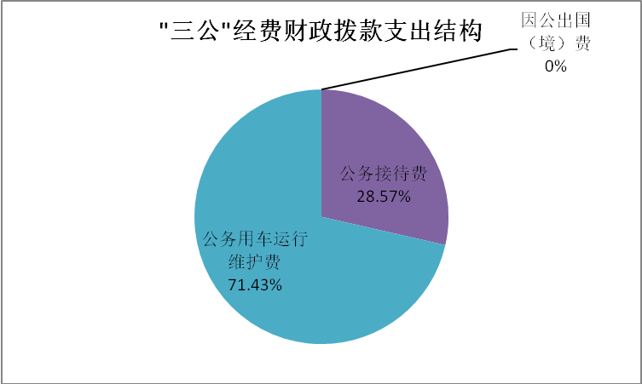
图8：“三公”经费财政拨款支出结构
1.因公出国（境）经费支出0万元，完成预算0%。全年安排因公出国（境）团组0次，出国（境）0人。因公出国（境）支出决算为0万元。主要原因是上下年度均无因公出国（境）经费支出。主要开支内容：无。
2.公务用车购置及运行维护费支出1.1万元,按规定程序调整后预算数为1.1万元，完成预算100%。公务用车购置及运行维护费支出决算比2020年增加0.49万元。决算数大于预算数的主要原因是2021年新冠疫情减弱，艾滋病防治、结核病防治项目线下基层督查指导次数增加，用车次数增加。
其中：公务用车购置支出0万元。全年按规定更新购置公务用车0辆，其中：轿车0辆、金额0万元，越野车0辆、金额0万元，载客汽车0辆、金额0万元，全年未购置公务用车。
截至2021年12月底，单位共有公务用车17辆，其中：轿车3辆、越野车1辆、载客汽车13辆。
公务用车运行维护费支出1.1万元。主要用于开展艾滋病防治、结核病防治工作所需的公务用车燃料费、维修费、过路过桥费、保险费等支出。
3.公务接待费支出0.44万元，按规定程序调整后预算数为0.44万元，完成预算100%。公务接待费支出决算比2020年增加0.4万，主要原因是2021年新冠疫情减弱，传染病治疗管理交流、医院住培基地复评督导等线下检查增加。其中：
国内公务接待支出0.44万元，主要用于艾滋病治疗管理交流、住培基地督导、、教学指导等专家住宿费、用餐费。国内公务接待6批次，58人次（不包括陪同人员），共计支出0.44万元，具体内容包括：艾滋病治疗管理交流、调研、指导1批次14人，支出0.11万元；国家医师资格考试实践技能考试基地评估1批次7人，支出0.05万元；全科预评估2批次20人，支出0.15万元；住培基地督导、教学指导、住培专业基地复评2批次17人，支出0.13万元。
外事接待支出0万元，外事接待0批次，0人，共计支出0万元，本年度本单位无外事接待事项。

八、政府性基金预算支出决算情况说明
2021年政府性基金预算拨款收入13,570.23万元，为其他地方自行试点项目收益专项债券收入安排的支出，支出13,570.23万元,用于雅安市人民医院第三期大兴院区建设项目。
- 国有资本经营预算支出决算情况说明
2020年国有资本经营预算拨款支出0万元。

十、其他重要事项的情况说明

（一）机关运行经费支出情况
2021年，机关运行经费支出0万元，比2020年增加/减少0万元，增长/下降0%，与2020年决算数持平。

（二）政府采购支出情况
2021年，医院政府采购支出总额14,855.22万元，分别为：政府采购货物支出9,319.11万元，其中用于医疗设备采购6,447.2万元，信息化建设采购软件2,328.49万元；政府采购工程支出3,912.29万元，主要用于第三院区改造、月子中心改造、静脉药物调配中心提升改造等；政府采购服务支出1,623.82万元，其中用于信息系统维护277.5万元，医疗设备维保580.87万元，电梯维保132.24万元，医院零星维修228万元，其他服务405.21万元。授予中小企业合同金额2,291.98万元，占政府采购支出总额的15.42%，其中：授予小微企业合同金额127.59万元，占政府采购支出总额的0.86%。

（三）国有资产占有使用情况
截至2021年12月31日，医院共有车辆17辆，其中：主要领导干部用车3辆、机要通信用车0辆、应急保障用车2辆、其他用车12辆。单价50万元以上通用设备6台（套），单价100万元以上专用设备91台（套）。

（四）预算绩效管理情况。
根据预算绩效管理要求，本单位在年初预算编制阶段，对2021年医疗服务与保障能力提升公立医院综合改革、医疗服务与保障能力提升人才培养、大兴院区建设专项债券3个项目编制了绩效目标，预算执行过程中，选取3个项目开展绩效监控，年终对3个项目开展了绩效目标完成情况自评。
医院收到项目资金后，通过至上而下相关部门配合，加快进度执行。同时组织了3个项目绩效评价，经自评医院严格资金管理，按方案开展工作，显著提升医疗服务能力。
1.项目绩效目标完成情况。
本单位在2021年度部门决算中反映了医疗服务与保障能力提升公立医院综合改革、医疗服务与保障能力提升人才培养、大兴院区建设专项债券3个项目绩效目标实际完成情况。
（1）医疗服务与保障能力提升公立医院综合改革项目绩效目标完成情况综述。项目全年预算数217.50万元，执行数为217.50万元，完成预算的100%。用于优化医院资源配置，强化医疗服务能力建设。
（2）医疗服务与保障能力提升人才培养项目绩效目标完成情况综述。项目全年预算数1,596.32万元，执行数为1,067.06万元，完成预算的66.84%，其中中央资金按进度使用，支出为当年8月至下一年7月。经住院医师规范化培训的临床医师进一步增加，全科、精神科、儿科等紧缺专科卫生健康人才进一步充实，基层医疗卫生机构医疗水平不断提升，整个卫生健康人才队伍的专业结构、城乡结构和区域分布不断得到优化。
（3）大兴院区建设专项债券项目绩效目标完成情况综述。项目全年预算数25,000万元，执行数为14,676.46万元，完成预算的58.7%，主要原因是按产值的80%支付工程进度款。该项目2021年1月开工，截止2021年末累计完成投资26,638.37万元，完成施工进度计划。

项目绩效目标完成情况表
(2021年度)
项目名称 |  |  |  |  |  | 医疗服务与保障能力提升公立医院综合改革
预算单位 |  |  |  |  |  | 雅安市人民医院
预算执行情况(万元) |  | 预算数: |  |  |  | 217.50 |  | 执行数: |  | 217.50
 |  | 其中-财政拨款: |  |  |  | 217.49 |  | 其中-财政拨款: |  | 217.49
 |  | 其它资金: |  |  |  | 0.01 |  | 其它资金: |  | 0.01
年度目标完成情况 |  | 预期目标 |  |  |  |  |  | 实际完成目标
 |  | 增配急症重症医疗设备，提高患者救治率；新增手术设备，极大的提高术中精准定位。 |  |  |  |  |  | 完成100%
绩效指标完成情况 |  | 一级指标 |  | 二级指标 |  | 三级指标 |  | 预期指标值(包含数字及文字描述) |  | 实际完成指标值(包含数字及文字描述)
 |  | 产出指标 |  | 数量  指标 |  | 公立医院医疗服务收入（不含药品、耗材、检查、化验收入）占医疗收入的比例 |  | 高于2020年指标值(28.1%) |  | 2021年29.07%,完成100%
 |  | 产出指标 |  | 时效  指标 |  | 资金执行率 |  | 100% |  | 100%
 |  | 效益指标 |  | 社会效益指标 |  | 医疗服务能力 |  | 提高 |  | 提高
 |  | 效益指标 |  | 可持续影响指标 |  | 为临床培训提供技能培训，让临床教学与理论相结合 |  | 提高 |  | 提高
 |  | 满意度指标 |  | 服务对象满意度指标 |  | 民众调查满意度 |  | ≥90分 |  | ≥90分
项目绩效目标完成情况表
(2021年度)
项目  名称 |  |  |  |  | 医疗服务与保障能力提升卫生健康人才培养
预算单位 |  |  |  |  | 雅安市人民医院
预算执行情况(万元) | 预算数: |  |  |  | 1,596.32 |  | 执行数: |  | 1,067.06
预算执行情况(万元) | 其中-财政拨款: |  |  |  | 1,161.32 |  | 其中-财政拨款: |  | 531.31
预算执行情况(万元) | 其它资金: |  |  |  | 435 |  | 其它资金: |  | 535.76
年度目标完成情况 | 预期目标 |  |  |  |  |  | 实际完成目标
年度目标完成情况 | 1、资格确认100%，资金到位、发放100%，执行率达90%  2、通过“传帮带”，培养一批当地的优秀人才队伍，提升当地医务人员临床专业水平，摆脱“等、靠、要”的问题。 |  |  |  |  |  | - 资格确认100%，资金到位、发放100%，执行率达100%以上  2、通过“传帮带”对口支援，圆满完成各项任务
绩效指标完成情况 | 一级指标 |  | 二级指标 |  | 三级指标 |  | 预期指标值(包含数字及文字描述) |  | 实际完成指标值(包含数字及文字描述)
绩效指标完成情况 | 项目完成指标 |  | 数量指标 |  | 住院医师（含公卫医师、专科医师）规范化培训在培人数 |  | 128 |  | 106
绩效指标完成情况 | 项目完成指标 |  | 数量指标 |  | 助理全科医生培训在培人数 |  | 12 |  | 12
绩效指标完成情况 | 项目完成指标 |  | 数量指标 |  | 万名医师支援贫困县县级公立医院派驻医务人员数量 |  | 6 |  | 6
绩效指标完成情况 | 项目完成指标 |  | 时效指标 |  | 住院医师规范化培训 |  | 2019.2020、2021三届 |  | 2019届已执行完成
绩效指标完成情况 | 项目完成指标 |  | 时效指标 |  | 助理全科医生培训 |  | 2019.2020、2021三届 |  | 2019届已执行完成
 | 项目完成指标 |  | 时效指标 |  | 万名医师支援县医院（扶贫项目） |  | 2021年 |  | 2021年
 | 项目完成指标 |  | 时效指标 |  | 资金到位到位率 |  | 100% |  | 100%
 | 项目完成指标 |  | 时效指标 |  | 资金执行率 |  | 100% |  | 100%
 | 项目完成指标 |  | 成本指标 |  | 住院医师（含公卫医师、专科医师）规范化培训中央补助标准 |  | 3万元/人/年 |  | 严格按标准执行
 | 项目完成指标 |  | 成本指标 |  | 助理全科医生培训中央补助标准 |  | 2万元/人/年 |  | 严格按标准执行
 | 项目完成指标 |  | 成本指标 |  | 万名医师支援县医院（扶贫项目）中央资金补助标准 |  | 2.4万元/人/年 |  | 严格按标准执行
 | 项目完成指标 |  | 质量指标 |  | 当年住院医师首次参加结业考核总通过率 |  | ≧80% |  | 91.25%
 | 项目完成指标 |  | 质量指标 |  | 助理全科医生规范化培训结业考核率 |  | ≧80% |  | 100%
 | 项目完成指标 |  | 质量指标 |  | 万名医师支援贫困县县级公立医院参与管理，对县医院的管理工作提出建议 |  | 提出有效建议 |  | 提出有效建议
 | 项目完成指标 |  | 质量指标 |  | 公立医院改革收入 |  | 较上年提高 |  | 较上年提高
 | 效益指标 |  | 经济效益 |  | 住院医师、助理医师业务水平 |  | 大幅提高 |  | 大幅提高
 | 效益指标 |  | 经济效益 |  | 基层卫生健康人才数量，业务水平 |  | 大幅提高 |  | 大幅提高
 | 效益指标 |  | 社会效益指标 |  | 参培住院医师（含公卫医师、专科医师）业务水平 |  | 大幅提高 |  | 合格住培学员大幅提高
 | 效益指标 |  | 社会效益指标 |  | 参培助理全科医生业务水平 |  | 大幅提高 |  | 合格住培学员大幅提高
 | 效益指标 |  | 可持续影响指标 |  | 卫生健康人才培养 |  | 中长期 |  | 提高
 | 效益指标 |  | 可持续影响指标 |  | 万名医师支援贫困县县级公立医院开展新技术或新项目 |  | ≥1 |  | 6
 | 满意度指标 |  | 服务对象  满意度指标 |  | 参培学员满意度 |  | ≧80% |  | 90%
 | 满意度指标 |  | 服务对象  满意度指标 |  | 对口支援医院满意度 |  | ≥80% |  | 100%

项目绩效目标完成情况表
(2021年度)
项目名称 |  |  | 大兴院区建设专项债券
预算单位 |  |  | 雅安市人民医院
预算执行情况(万元) | 预算数: |  | 25,000 | 执行数: | 14,676.46
预算执行情况(万元) | 其中-财政拨款: |  | 20,000 | 其中-财政拨款: | 13,570.23
预算执行情况(万元) | 其它资金: |  | 5,000 | 其它资金: | 1,106.23
年度目标完成情况 | 预期目标 |  |  | 实际完成目标
年度目标完成情况 | 预计2021年度建安工程费实际支付金额约13,100万元 |  |  | 2021年度建安工程费实际支付金额13,444.90万元
绩效指标完成情况 | 一级指标 | 二级指标 | 三级指标 | 预期指标值(包含数字及文字描述) | 实际完成指标值(包含数字及文字描述)
绩效指标完成情况 | 项目完成指标 | 数量指标 | 完成投资 | 25,000万元 | 实际支付14,676.46万元，进度款按80%支付
绩效指标完成情况 | 项目完成指标 | 质量指标 | 工程监督抽检覆盖率 | ≥90% | ≥90%
绩效指标完成情况 | 项目完成指标 | 时效  指标 | 重点工程按期完成率 | ≥90% | ≥90%
绩效指标完成情况 | 效益指标 | 社会效益指标 | 本项目的实施将完善雅安市公共卫生服务职能，为全市人民健康提供有力的保障 | 本项目的实施将完善雅安市公共卫生服务职能，为全市人民健康提供有力的保障 | 本项目的实施将完善雅安市公共卫生服务职能，为全市人民健康提供有力的保障
绩效指标完成情况 | 满意度指标 | 服务对象满意度指标 | 公众满意度 | ≥85% | ≥85%

2.部门绩效评价结果。
本单位自行组织对“2021年医疗服务与保障能力提升公立医院综合改革、医疗服务与保障能力提升人才培养、大兴院区建设专项债券” 项目开展了绩效评价。《2021年医疗服务与保障能力提升公立医院综合改革绩效评价报告》、《2021年医疗服务与保障能力提升人才培养绩效评价报告》、《2021年大兴院区建设专项债券绩效评价报告》见附件1、附件2、附件3。
- 名词解释
1.财政拨款收入：指单位从同级财政部门取得的财政预算资金。
2.事业收入：指事业单位开展专业业务活动及辅助活动取得的收入。
3.经营收入：指事业单位在专业业务活动及其辅助活动之外开展非独立核算经营活动取得的收入。
4.其他收入：指单位取得的除上述收入以外的各项收入。
5.使用非财政拨款结余：指事业单位使用以前年度积累的非财政拨款结余弥补当年收支差额的金额。
6.年初结转和结余：指以前年度尚未完成、结转到本年按有关规定继续使用的资金。
7.结余分配：指事业单位按照会计制度规定缴纳的所得税、提取的专用结余以及转入非财政拨款结余的金额等。
8.年末结转和结余：指单位按有关规定结转到下年或以后年度继续使用的资金。
9.科学技术（类）…（款）…（项）：指医院科学技术方面的支出。
10.社会保障和就业（类）…（款）…（项）：指医院在社会保障与就业方面的支出。
11.卫生健康支出（类）…（款）…（项）：指医院卫生健康方面的支出。
12.基本支出：指为保障机构正常运转、完成日常工作任务而发生的人员支出和公用支出。
13.项目支出：指在基本支出之外为完成特定行政任务和事业发展目标所发生的支出。
14.经营支出：指事业单位在专业业务活动及其辅助活动之外开展非独立核算经营活动发生的支出。
15.“三公”经费：指单位用财政拨款安排的因公出国（境）费、公务用车购置及运行费和公务接待费。其中，因公出国（境）费反映单位公务出国（境）的国际旅费、国外城市间交通费、住宿费、伙食费、培训费、公杂费等支出；公务用车购置及运行费反映单位公务用车车辆购置支出（含车辆购置税）及租用费、燃料费、维修费、过路过桥费、保险费等支出；公务接待费用反映单位按规定开支的各类公务接待（含外宾接待）支出。

第四部分 附件

附件1：
医疗服务与保障能力提升公立医院综合改革项目2021年绩效评价报告

根据《四川省财政厅关于转发<财政部关于开展2021年度中央对地方转移支付预算执行情况绩效自评工作的通知>的通知》(川财绩〔2022〕3号）文件要求，我院按照中央转移支付绩效目标任务，对2021年度医疗服务与保障能力提升公立医院综合改革项目资金执行及项目完成情况进行梳理，形成绩效自评报告如下：
一、项目概况
（一）项目基本情况。
2021年度医疗服务与保障能力提升公立医院改革项目支出中央预算安排217.49万元，总投入217.50万元，其中财政资金到位217.49万元，自有资金0.01万元，实际使用217.50万元，项目资金到位率100%，支出实现率100%，资金使用合法合规。
（二）项目绩效目标。
- 项目内容：主要用于增配急症重症医疗设备，提高患者救治率；新增手术设备，提高手术精准定位需求。
- 阶段目标：提供呼吸支持设备、手术精准定位设备等。
（三）项目自评步骤及方法。
收到项目绩效自评文件后，医院领导十分重视，立即通知相关项目执行科室、项目管理科室以及财务等科室严格按照文件要求展开项目资金自评工作。对项目资金到院情况、执行方案情况、项目验收情况、设备采购情况、资金管理情况等进行了严格的自评并进行总结，形成报告，上报上级部门。
二、项目资金申报及使用情况
（一）项目资金申报及批复情况。
项目资金申报217.49万元，批复217.49万元，另自筹0.01万元，共计217.50元。
（二）资金计划、到位及使用情况
根据2021年度医疗服务与保障能力提升公立医院改革项目实施方案，其中雅安市人民医院相关项目资金217.49万元，用于优化医院资源配置，强化医疗服务能力建设。到位资金217.49万元，医院自筹0.01万元，医院使用该项目资金增配急症重症医疗设备，提高患者救治率；新增手术设备，极大的提高术中精准定位。
具体如下：
设备名称 | 金额（万元） | 数量 | 具体内容
小儿呼吸机 | 24.93 | 1 | 婴儿呼吸支持
婴儿培养箱 | 5.1 | 1 | 为患儿提供适宜的生存环境
高流量无创呼吸湿化治疗仪 | 6.45 | 3 | 呼吸支持
无创呼吸机 | 19.86 | 2 | 呼吸支持
无框架扫描立体定向手术系统 | 58.8 | 1 | 颅内小病灶和深部病灶手术精确定位
麻醉机 | 27.8 | 1 | 术中麻醉使用
麻醉机 | 41.8 | 1 | 术中麻醉使用，通气模式更多，还可用于婴幼儿
资金使用安全、规范、有效。资金支付范围、支付标准、支付进度、支付依据等均按照相关资金文件执行合规合法、与预算相符。
（三）项目财务管理情况。
我院财务管理制度健全，严格执行项目资金管理办法等相关财务管理制度，账务处理及时，会计核算规范。资金使用安全、规范且及时有效。资金严格按照相关资金使用管理办法以及资金方案规定使用、支付标准严格按照相关培训费文件、政府采购等规定执行。支付进度以项目执行情况为准、支付依据合规合法。
三、项目实施及管理情况
（一）项目组织架构及实施流程。
为了顺利推进公立医院改革项目实施，我院在资金到院后立即制定方案，相关科室及时落实、监督和评价项目实施以及专项资金使用情况，并按照相关方案负责设备采购，如议价、招标、对外协调、联络以及组织人员培训等推动项目进程，并做到专项资金及时、合理、有效利用，防止各环节的不合理应用。项目完成后，自觉开展项目资金自查，对项目资金到院情况，执行方案情况，项目验收情况，设备采购情况，资金管理情况进行严格的自查。医院将汇总整理项目建设相关佐证材料及财务资料并妥善保存，以备检查和接受审计。严格按照《中华人民共和国政府采购法》等有关规定实行政府采购，严格按照培训费管理办法等规定执行培训经费的使用，切实加强项目资金管理，明确资金用途，保证专款专用，提高资金使用效益。
（二）项目管理情况。
1、严格按照《中华人民共和国政府采购法》等有关规定实行政府采购。切实加强项目资金管理，保证专款专用，提高资金使用效益。
2、严格按照《雅安市培训费管理办法》相关规定，严格培训费报销、支出有理有据，支付标准严格按照相关培训费文件规定执行，支付依据合规合法。
3、强化方案执行责任制，安排项目管理科室负责项目全过程监督、管理，按时完成各阶段工作目标，及时修正或改进相关不合理使用。
四、项目绩效情况
1、时效目标：经核验，所有项目均在2021年年底前完成。目标完成100%。
2、成本目标：24.93万元经费用于支出小儿呼吸机、5.1万元经费用于支出婴儿培养箱、19.35万元经费用于支出高流量无创呼吸湿化治疗仪、39.72万元经费用于支出无创呼吸机、58.8万元经费用于支出无框架扫描立体定向手术系统、69.6万元经费用于支出麻醉机，目标完成100%。
3、经济效益目标/社会效益目标/可持续影响目标：2021年该项目实施后，很大程度上解决了呼吸衰竭、呼吸窘迫、通气功能障碍、对传统氧疗或正压通气不耐受病人的治疗专用设备，以及术中精准定位设备，医疗服务能力提高，医疗服务收入得到提高。积极推进区域医疗中心建设，提升了医院的品牌形象，患者满意度不断提升。
五、评价结论及建议
很大程度上解决了呼吸衰竭、呼吸窘迫、通气功能障碍、传统氧疗或正压通气不耐受病人的治疗及婴儿呼吸支持治疗等，增强了医疗服务能力。

附件2：
医疗服务与保障能力提升卫生健康人才培养
项目绩效评价自评报告
根据《四川省财政厅关于转发<财政部关于开展2021年度中央对地方转移支付预算执行情况绩效自评工作的通知>的通知》(川财绩〔2022〕3号）文件要求，我院按照中央转移支付绩效目标任务，对2021年医疗服务与保障能力提升卫生健康人才培养项目资金执行及项目完成情况进行梳理，形成绩效自评报告如下：
一、项目概况
（一）项目基本情况。
雅安市人民医院是一所历史悠久，集医疗、教学、科研、预防保健、康复为一体的三级甲等综合性医院。是四川大学华西临床医学院、成都中医药大学、泸州医学院、川北医学院等十多所高等医学院的教学实习医院，是首批国家住院医师规范化培训基地 ，担负着西康片区卫生人才的培养。2021年，我院共收到医疗服务与保障能力提升人才培养资金532万元，其中中央资金417.6万元，省级资金114.4万元，分别为以下项目：
1．医疗服务与保障能力提升-医疗卫生人才队伍建设省级补助资金-住院医师规范化项目培训学员生活补助109.6万元。
2、医疗服务与保障能力提升中央补助资金-住院医师规培项目384万元，助理全科医生培训项目24万元。
3、医疗服务与保障能力提升-万名医师支援县医院（扶贫项目）中央补助9.6万元，省级补助4.8万元。
（二）项目绩效目标。
1．项目主要内容。
（1）按照住院医师规范化培训工作的要求，财政厅、省卫生健康委安排项目资金对住院医师规范化培训工作予以补助。对住院医师规范化培训、助理全科医生培训在培学员予以生活补助、带教师资培训工作等，提高教学能力和培训质量，为当地培养合格优秀的医疗人才，满足人民的就医需要。
（2）万名医师支援县医院（扶贫项目）按照帮扶医院的实际情况，派驻医务人员，通过“传帮带”，培养一批当地的优秀人才队伍，提升当地医疗服务能力。
- 项目应实现的具体绩效目标
卫生健康人才培养含住院医师规培项目、助理全科医生项目、乡镇卫生院和社区卫生服务中心骨干全科医生培训项目、县级医院骨干专科医师培训项目、万名医师支援县医院（扶贫项目）等，具体绩效目标包括，数量指标：培训人数；质量指标：（1）培训考核合格率，（2）培训任务完成率，（3）结业考核通过率；时效指标：在规定时间完成培训；成本指标：培训人员补助标准；社会效益指标：业务水平大幅提高；可持续影响指标：医疗服务能力提高；服务对象满意度指标：培训学员满意度提高。
- 各项目申报情况
各项目申报内容与实际相符，申报目标合理可行。
（三）项目自评步骤及方法
收到项目绩效自评文件后，医院领导十分重视，立即通知相关项目执行科室、项目管理科室以及财务等科室严格按照文件要求展开项目资金自评工作。对项目资金到院情况、执行方案情况、项目验收情况、设备采购情况、资金管理情况等进行了严格的自评并进行总结，形成报告，上报上级部门。
二、项目资金申报及使用情况
（一）项目资金申报及批复情况
2021年项目资金申报532万元，批复532万元。
（二）资金计划、到位及使用情况
1.资金计划
项目资金按照年初预算，包含上年结转资金，本年财政拨款共计1,161.32万元，医院自筹资金435万元，项目资金合计1,596.32万元。
2、资金到位
项目资金预算1,596.32万元，年末实际到位资金1,282.44万元，主要原因是2021年住院医师规范化培训项目中央资金时效为2021.08-2022.07，年末中央直达资金按照收入与支出一致原则，收回2021年住院医师规范化培训项目资金额度313.88万元，下年继续使用。
3、资金使用
2021年全年执行1,067.06万元，其中住院医师规范化培训项目人员为2019级、2020级、2021级三届，2021年使用以前年度结转结余资金和本年项目资金发放教学活动经费和学员绩效422.79万元，使用本年省级资金发放2018级、2019级、2020级住院规培学员生活补助109.29万元，规培护士结业考核0.31万元，医院为学员缴纳社会保障费535.76万元，本年项目执行完成率100%；万名医师支援县医院（扶贫项目）医院补助6位下派人员共计126.57万元，分别为中央补助资金9.6万元，省级资金4.8万元，医院自有资金112.17万元，该项目执行完成率100%。
- 项目实施及管理情况
成立雅安市人民医院中央转移支付资金实施领导小组，统筹协调解决项目实施过程中的具体困难和问题。制定实施方案，切实执行实施方案，保证专款专用，提高资金使用效益。
项目完成后，医院将自觉开展项目资金自查，对项目资金到院情况，执行方案情况，项目验收情况，资金管理情况进行严格的自查。并完善资料，以备检查和接受审计。

四、项目绩效完成情况
1、数量指标
2021年住院医师规范化培训中央财政补助人数计划128人，实际完成106人；住院医师规范化培训省级补助人数计划170人，实际完成170人；助理全科医生培训在培人数12人，实际完成12人；按照帮扶医院的实际情况，完成派驻6名医务人员的数量。
2、质量指标
当年住院医师首次参加结业考核总通过率91%，助理全科结业考核通过率100%；万名医师支援县医院（扶贫项目）派驻人员根据自身专业学科开展学术讲座及业务培训56次，指导人数120人次，教学查房77次，开展手术台数120次，住院手术45次，点评指导142次，疑难病症讨论36次，会诊指导78次，巡回医疗3次，远程教学工作量7次，开展新业务新适宜技术6次。帮助乡城县人民医院创建重点专科2个（骨科、危重症医学科），稻城县人民医院创建重点专科1个（神经外科）。通过“传帮带”，培养了一批自己的优秀人才队伍，提升了本院医务人员临床专业水平。
3、效益指标
经济效益：各级公立医院医疗业务收入稳定，实现收支平衡；全市基层医疗卫生机构医疗服务能力大幅度提升，服务量持续增加，基层群众切实得到实惠。
社会效益：全国公立医院医疗费用增长幅度稳定在合理水平；个人卫生支出占卫生总费用的比例控制在30%以下；基层医疗卫生机构诊疗人次数占医疗卫生机构诊疗总人次数的比例较上年提高。
全科医学理念和常见病、多发病的诊疗能力以及实操能力提升，为老百姓带来实惠。
4、可持续影响
实现收支平衡的公立医院占比较上年提高。卫生健康人才培养中长期实施，切实为医疗机构及老百姓带来切实实惠。
5、满意度指标完成情况分析：参培学员满意度达到90%，支援地区患者满意度达到98%
五、评价结论及建议
（一） 评价结论
严格按照国家和省的政策，国家财政资金80%发放于培训学员，20%用于教学活动，学员培训待遇保障不足的经费由医院自筹解决，所需要的经费在我院实施情况良好。严格按照财政资金使用管理办法，中央资金和医院自筹经费分开管理，账目清晰，有效运行。
（二）存在问题和不足
1、住院医师规范化培训需要继续加强师资培训，总通过率有待提高；
2、贫困地区对口支援工作在全国医药卫生改革的大潮推动下，有了较快的发展，并取得了令人瞩目的成绩。尽管如此，在支援工作中仍然存在着诸多的困难，并直接影响着支援工作的健康发展。目前主要有以下困难：
（1）受援医院医师人员学习能力有限，人员较少，职称难以提高，人力资源配备不齐，容易造成人才流失，难以留住技术人员。
（2）我院能投入到对口支援工作的参与人员有限，受援医院提出的需求人员（专业）我院派员有时难以满足，可能会造成“断粮”的情况。

附件3：
大兴院区建设专项债券项目
绩效评价自评报告
我院按照政府性基金支付绩效目标任务，对2021年度大兴院区建设专项债券项目资金执行及项目完成情况进行梳理，形成绩效自评报告如下：
一、项目概况
（一）项目基本情况。
雅安市人民医院作为雅安市区域医疗卫生三级服务网络的龙头，医院的发展壮大对本区域医疗卫生事业的发展具有极其重要的作用，但现有规模和基础设施远不能达到国家标准，无法满足本地居民日益增长对本区域的医疗卫生事业的需要。
为贯彻落实《全国医疗卫生服务体系规划纲要（2015—2020 年）》 （国办发〔2015〕14 号）、《四川省深化医药卫生体制改革规划（2017 —2020 年（川府发〔2017〕33 号）、《雅安市人民政府关于印发雅安市深化医药卫生体制综合改革试点方案的通知》（雅府发 〔2016〕18 号）精神，进一步健全完善专业公共卫生体系，确定提出了雅安市人民医院第三期大兴院区建设项目。
大兴院区建设项目位于雅安市雨城区大兴镇，位于雅安市卫生计生服务中心二期用地内，将新建业务用房总建筑面积88,264.97平方米,其中：地上39,227.78平方米（15层），地下 49,037.19平方米（3层），项目总投资79,800万元，资金来源为专项债券和自有资金。用于建设地面院区内各建筑单体间风雨连廊；应急直升飞机停机坪；现有改、扩建工程（含锅炉扩容、污水处理站扩容、门诊改造、消毒供应中心改造及装修、浆洗房扩容改造、其他整合改造工程等）；与已建项目地下室的连通；完善现已建成项目弱电系统、消控系统、信息机房等整合建设；液氧气站迁建；总平、道路、景观等配套附属设施。
（二）项目绩效目标
全年预算完成总投资25,000万元，按进度款的80%支付，全年执行14,676.46万元。预计2021年度建安工程费实际支付金额约13,100万元，实际执行13,444.9万元。
（三）项目自评步骤及方法。
收到项目绩效自评文件后，医院领导十分重视，立即通知相关项目执行科室、项目管理科室以及财务等科室严格按照文件要求展开项目资金自评工作。对项目资金到院情况、执行方案情况、项目验收情况、设备采购情况、资金管理情况等进行了严格的自评并进行总结，形成报告，上报上级部门。
二、项目资金申报及使用情况
（一）项目资金申报及批复情况。
2021年该项目资金申报13,570.23万元，批复13,570.23万元。
（二）资金计划、到位及使用情况
1.资金计划
2021年预计工程完成25,000万元，按照合同约定的80%支付，计划需要工程资金20,000万元，截止2021年12月，到位专项债券资金20,000万元。
2.资金到位
2021年按照工程进度，专项债券资金支付13,570.23万元，自有资金支付1,106.23万元，资金到位率100%。
3.资金使用
2021年项目共支出14,676.46万元，其中使用专项债券资金支付工程进度款13,444.9万元，临时设施费36.16万元，监理费86.98万元，其他待摊投资2.18万元；使用自有资金支付勘察设计费138.05万元，支付债券利息费474.67万元，基础设施配套费397.19万元，其他待摊投资83.07万元。支付依据合规合法。
（三）项目财务管理情况
按照政府会计制度关于基建项目科目设置要求，设置相关科目，并按项目核算。按照项目资金管理办法，专账核算，专款专用。严格执行财务管理制度、财务处理及时。
成立雅安市人民医院中央转移支付资金实施领导小组，统筹协调解决项目实施过程中的具体困难和问题。制定实施方案，切实执行实施方案，保证专款专用，提高资金使用效益。
三、项目实施及管理情况
（一）项目组织架构及实施流程。
医院专门成立了基建科，下设大兴院区建设项目组。严格按照工程基本建设程序以及医院工程建设内审流程对工程项目进行管理。
（二）项目管理情况。
1、严格按照《中华人民共和国政府采购法》等有关规定实行政府采购。切实加强项目资金管理，保证专款专用，提高资金使用效益。
2、严格按照《雅安市培训费管理办法》相关规定，严格培训费报销、支出有理有据，支付标准严格按照相关培训费文件规定执行，支付依据合规合法。
3、强化方案执行责任制，安排项目管理科室负责项目全过程监督、管理，按时完成各阶段工作目标，及时修正或改进相关不合理使用。
四、项目绩效情况
（一）项目完成情况。
大兴院区建设项目于2021年1月15日正式开工，截止年末完成情况：
1、土建工程
（1）北地块主体结构完成封顶（100%）；二次结构完成至地上5层（30%）；
（2）南地块主体结构完成（100%）；
（3）门诊楼、医技楼等改造完成（100%）。
2、机电安装工程
（1）预留预埋完成（85%）；
（2）门诊楼、医技楼等改造涉及的机电安装工程完成（100%）；
（3）弱电提升完成（100%）。
（二）项目效益情况。
建立起适应居民健康需求的现代化医院，人人享有更高水平的基本医疗卫生服务，较好地满足社会 多层次、多元化医疗服务需求，医疗技术发展水平居省内同级医院前列。推动现代公立医院制度建设，保障项目切实可行，创造良好的经济社会效益，受益群体就医满意度提高。
五、评价结论及建议
（一）评价结论。
我院在项目管理、决策，资金使用上严格按照相关法律法规、资金管理办法、项目资金文件要求执行，项目实施及时、资金使用合理合法、支出明细账目清楚。在主管部门监督下，项目完成后及时进行项目自评与总结。
（二）存在的问题。
受中、高考，电力公司电力故障非计划停电等因素影响。

第五部分 附表

一、收入支出决算总表

二、收入决算表

三、支出决算表

四、财政拨款收入支出决算总表

五、财政拨款支出决算明细表

六、一般公共预算财政拨款支出决算表

七、一般公共预算财政拨款支出决算明细表

八、一般公共预算财政拨款基本支出决算表

九、一般公共预算财政拨款项目支出决算表

十、一般公共预算财政拨款“三公”经费支出决算表

十一、政府性基金预算财政拨款收入支出决算表

十二、政府性基金预算财政拨款“三公”经费支出决算表
十三、国有资本经营预算财政拨款收入支出决算表

十四、国有资本经营预算财政拨款支出决算表

